**Guía Nº10**

**Asignatura:** Lenguaje y comunicación **Curso:** 5º Básico

**Fecha:** 01 al 05 Junio 2020 **Docente:** Paola Ortiz D. Prof. Dif. **Nombre de Alumno**: --------------------------------------------------------------------------------------------------**Objetivo de Aprendizaje:**OA3 Leer y familiarizarse con un amplio repertorio de literatura para aumentar su conocimiento del mundo, desarrollar su imaginación y reconocer su valor social y cultural; por ejemplo: ú cuentos folclóricos y de autor ú historietas ú otros.OA4 Analizar aspectos relevantes de narraciones leídas para profundizar su comprensión: ú interpretando el lenguaje figurado presente en el texto ú expresando opiniones sobre las actitudes y acciones de los personajes y fundamentándolas con ejemplos del texto ú determinando las consecuencias de hechos o acciones ú describiendo el ambiente y las costumbres representadas en el texto ú explicando las características físicas y sicológicas de los personajes que son relevantes para el desarrollo de la historia ú comparando textos deautores diferentes y justificando su preferencia por alguno. OA9 Desarrollar el gusto por la lectura, leyendo habitualmente diversos textos.

**Contenido:** Texto Narrativo

**Objetivo de la clase:** Leer comprensivamente texto narrativo, para analizar aspectos relevantes de este.

**Indicaciones generales:**

1-. Escribe en la guía la fecha y tu nombre completo.

2-. Apóyate con un adulto y resuelve cada una de las actividades dadas.

3-. Si tienes dudas consultar a la docente por correo electrónico [paolasoledado@gmail.com](mailto:paolasoledado@gmail.com)

**Retroalimentación:** Envía la guía al correo o llévala al colegio.

**Fecha de envío**: Lunes 08 Junio 2020, o Miércoles 10 Junio 2020 en el colegio. (desde las 09:30 a las 13:00)

**Cómo y/o donde enviar a** [paolasoledado@gmail.com](mailto:paolasoledado@gmail.com) o asistir al establecimiento en la fecha antes descrita y entregarlo a la docente Paola Ortiz D.

**Definición de Texto Narrativo**

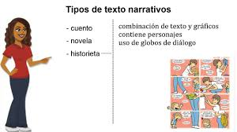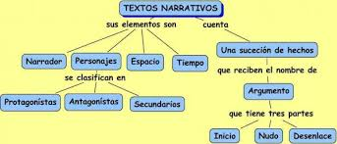

* Les voy a dar un ejemplo de un Texto Narrativo (Cuento)

**El Dragón Pequeño**

Érase una vez un dragón que

Era muy pequeño. Todos los

Dragones se reían de él, pero un

Día inesperadamente, creció

Mucho. Estaba muy contento y

Tuvo muchos amigos.

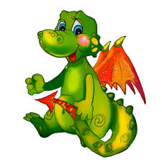

* En la siguiente actividad, deberás inventar un Texto Narrativo, (un cuento), que contenga las 3 partes de los Texto Narrativos. **Inicio – Desarrollo - Final**

Feedback

1. ¿Qué fue lo que más te gusto de esta actividad? ¿Por qué?
2. ¿Qué aprendiste en esta actividad?
3. ¿Cuáles son las partes del Texto Narrativo?